Министерство образования и науки Республики Башкортостан

Государственное автономное профессиональное образовательное учреждение

Уфимский колледж статистики, информатики и вычислительной техники

ПОСТРОЕНИЕ ДИАГРАММЫ ПРЕЦЕДЕНТОВ

Отчет по практической работе

ОП.09 Стандартизация, сертификация и техническое документоведение

|  |  |
| --- | --- |
|  | Выполнил: студент гр. 21ВЕБ-1  _______________Д.В. Карпов  «___» _______________ 20__ г. |
|  | Проверил: преподаватель  ________________ А.И. Файзулова  «___» _______________ 20__ г. |

2025

Технологии бронирования туров на китов в России

Организация туров на китов в России — это специализированная туристическая деятельность, направленная на предоставление эксклюзивных природных экскурсий, позволяющих наблюдать за китами в их естественной среде обитания. Такие туры сочетают в себе элементы экотуризма, научного познания и приключенческого отдыха.

Информационная система создается для упрощения записи посетителей на туры. Клиент зайдет на сайт, где сможет ознакомиться с турами и свободным временем, на которое он может записаться. Все данные о пользователе, история посещений туров будут храниться в личном кабинете.

1. Пользователи системы

В системе бронирования можно выделить несколько категорий пользователей:

1. Клиент
   * просмотр каталога туров (описание, длительность, стоимость, доступные даты);

* бронирование тура;
* отмена бронирования.

1. Администратор-менеджер

* управление каталогом туров (создание, редактирование, удаление);
* управление бронированиями (подтверждение, изменение статуса).

Основные атрибуты пользователя (users):

* id пользователя;
* роль в системе;
* email;
* пароль;
* полное имя;
* телефон;

Туры (tours).

Сущность содержит информацию о предлагаемых турах. Основные атрибуты:

* id тура;
* название тура;
* описание;
* локация;
* длительность;
* цена;
* доступные даты;
* фото тура;
* статус.

Бронирования (bookings)

Эта сущность хранит данные о бронировании туров пользователями. Основные атрибуты:

* id брони;
* id пользователя;
* id тура;
* дата тура;
* количество мест;
* статус бронирования.

Ограничения в информационной системе:

* пользователь, который не зарегистрирован не может записываться на тур.

Диаграмма прецедентов представлена на рисунке 1.

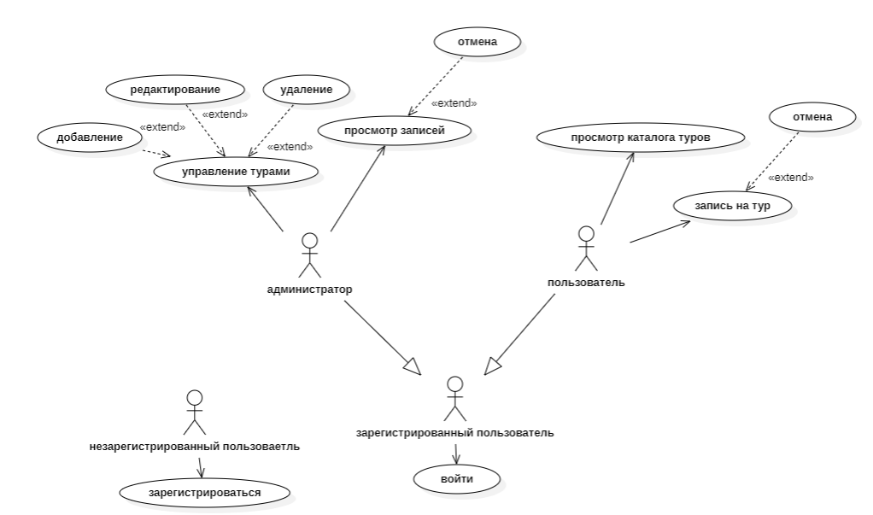

Рисунок 1 -Диаграмма прецедентов

Диаграмма активности представлена на рисунке 2.

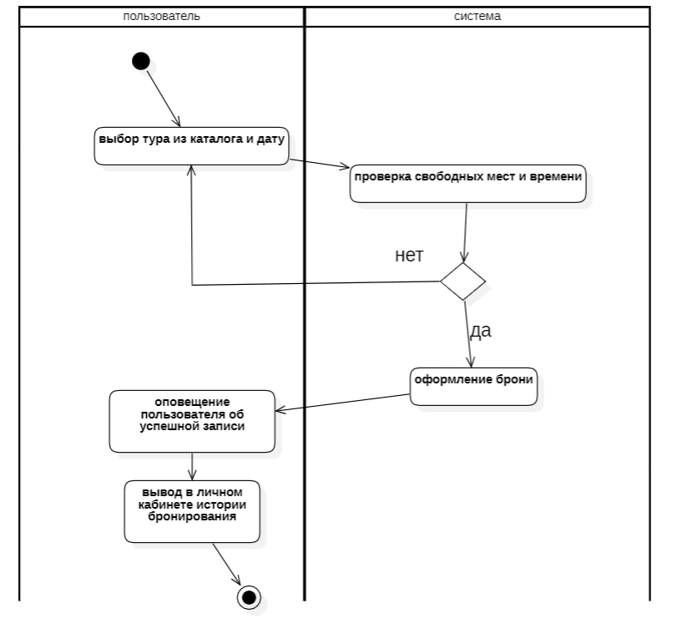

Рисунок 2 -Диаграмма активности

Спроектировали базу данных которая состоит из 3 таблиц: bookings, tours, users.

Структура базы данных представлена на рисунке 3.

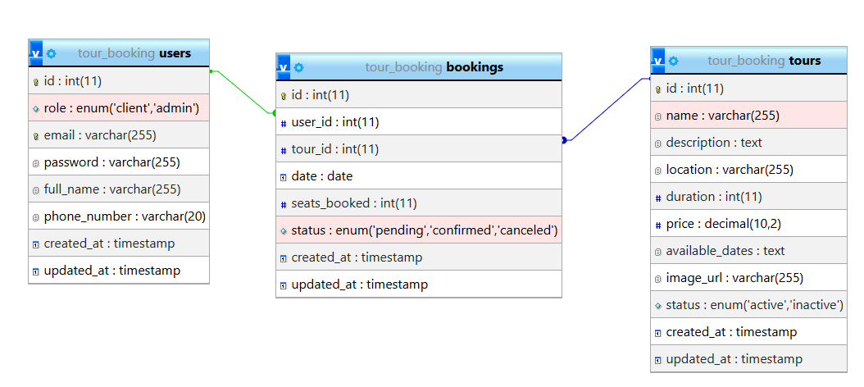

Рисунок 3 - Структура базы данных

Руководство пользователя

После запуска приложения открывается главная страница (рисунок 4).

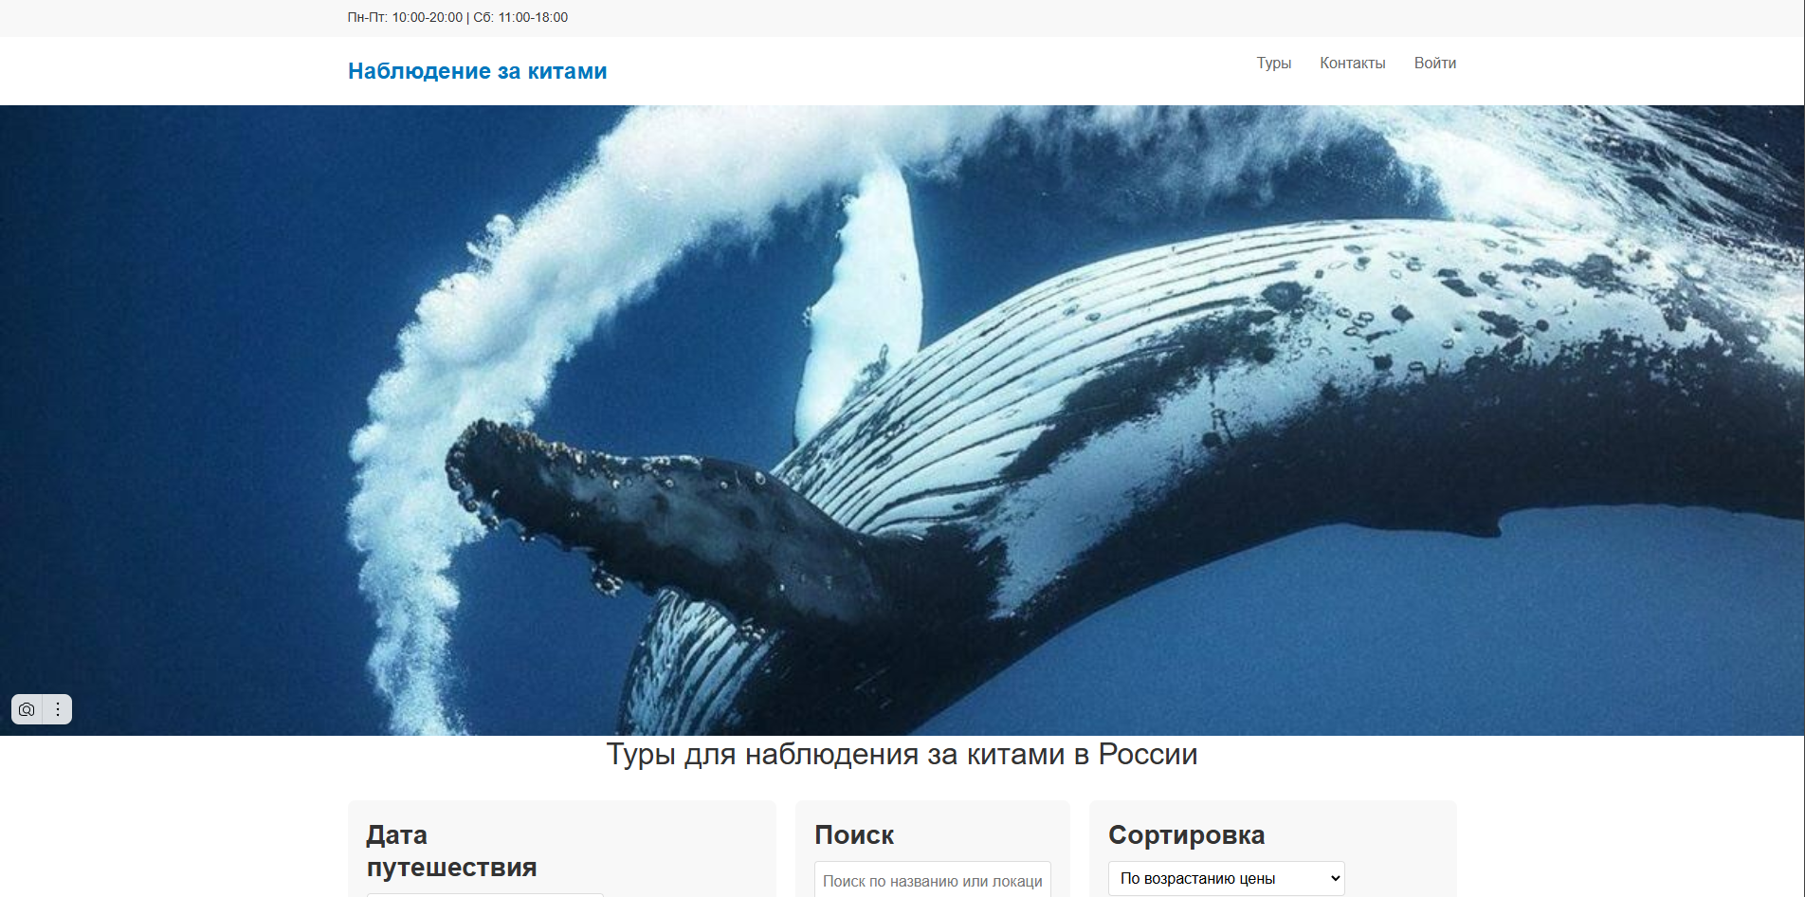

Рисунок 4 - Главная страница

На главной странице выводятся туры с возможностью фильтрации и поиска (рисунок 5).

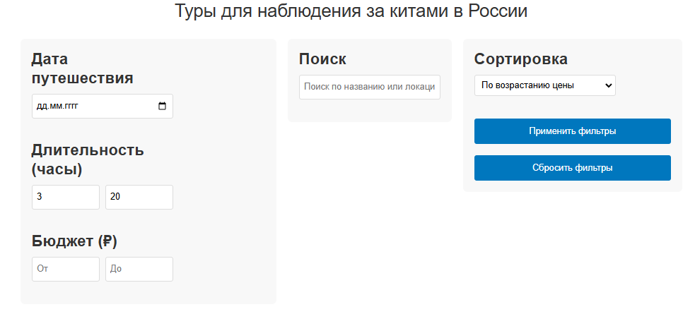

Рисунок 5 – Поиск и фильтрация

Для просмотра всех туров пользователь должен выбрать в навигационном меню соответствующую ссылку и при нажатии на нее происходит переход на страницу со всеми турами (рисунок 6).

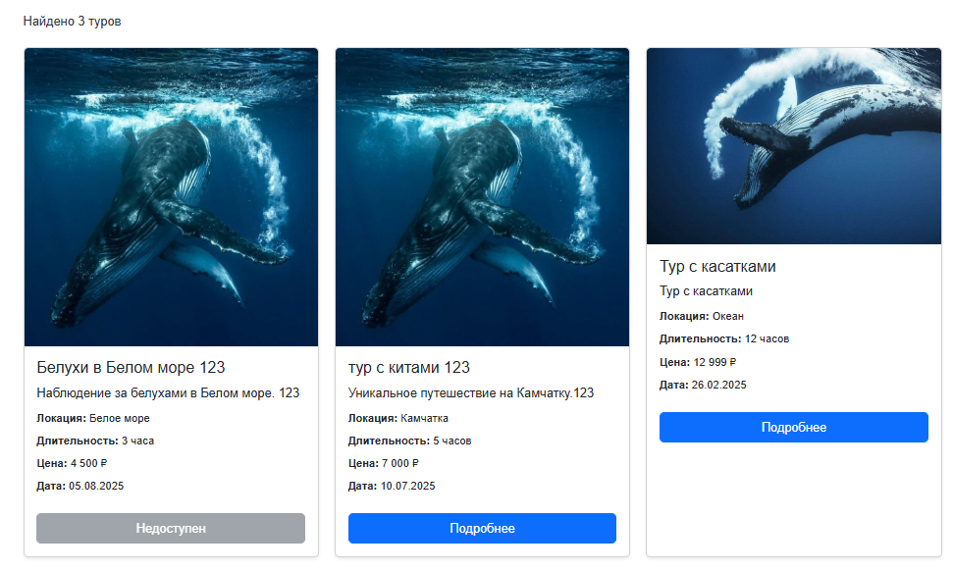

Рисунок 6 – Страница с турами

Для более подробного ознакомления с туром необходимо нажать на кнопку «Подробнее». После этого откроется страница с описанием тура, а также, при наличии авторизации, появится возможность бронирования тура (рисунок 7).

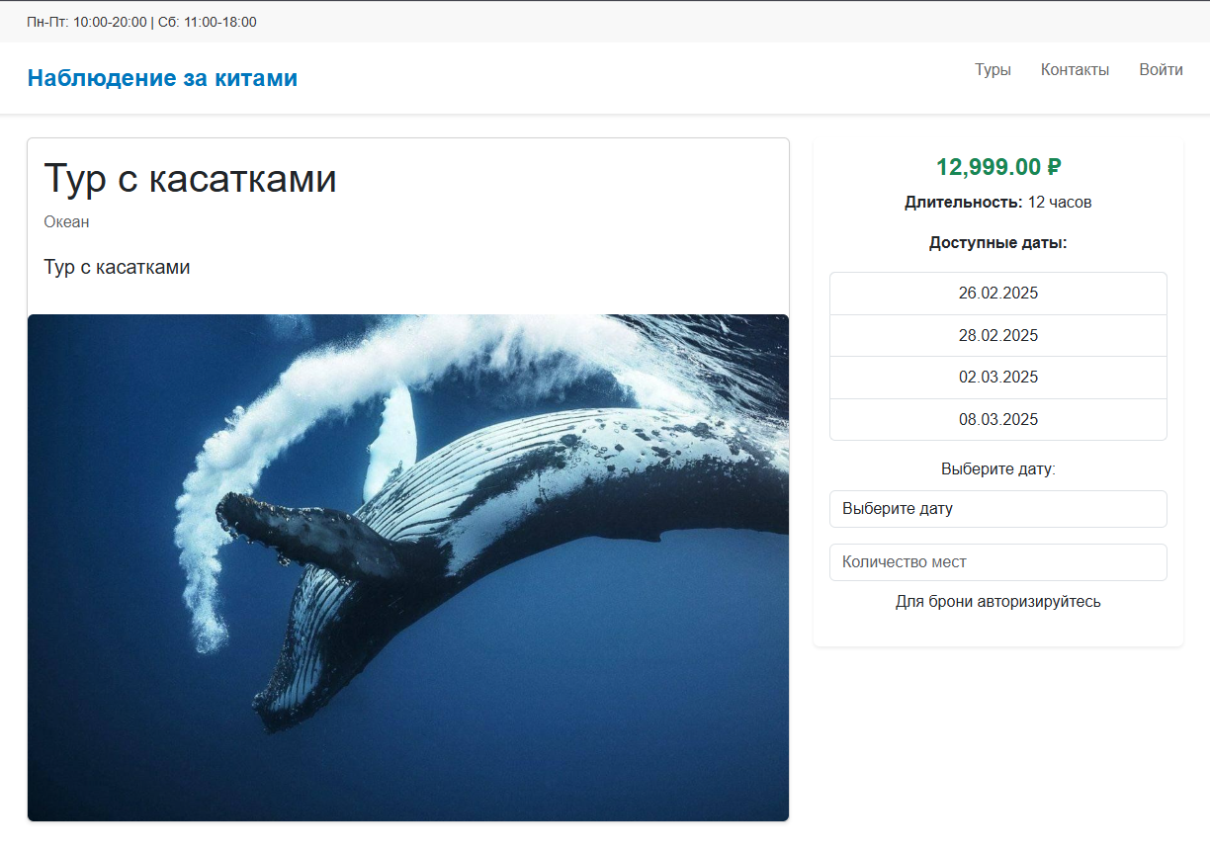

Рисунок 7 – Страница с описанием тура

Для того чтобы авторизоваться в шапке навигации нужно выбрать ссылку «Войти», после чего происходит переход на страницу авторизации (рисунок 8).

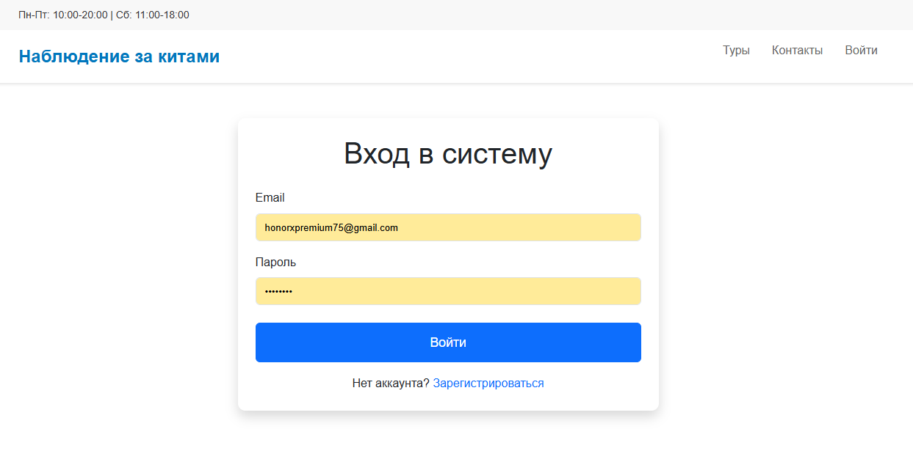

Рисунок 8 – Страница авторизации

Для того, чтобы зарегистрироваться необходимо перейти на страницу регистрации, нажав на соответствующий ссылку на странице входа. Страница регистрации представлена на рисунке 9.

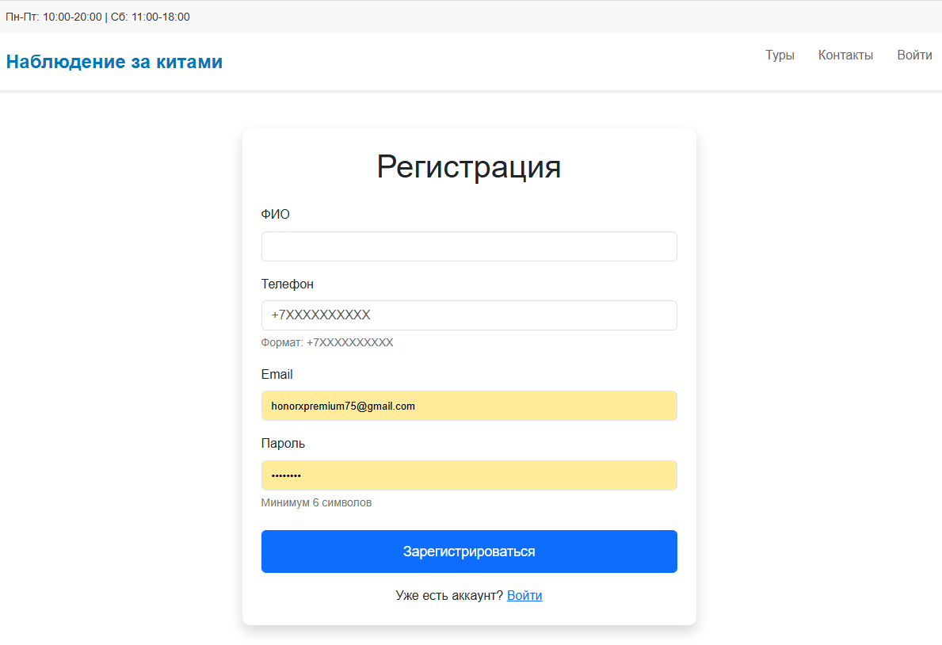

Рисунок 9 – Страница регистрации

После успешной авторизации происходит переход в личный кабинет где отображаются забронированные тура. В вкладке «История бронирования» отображаются туры, которые уже прошли (рисунок 10).

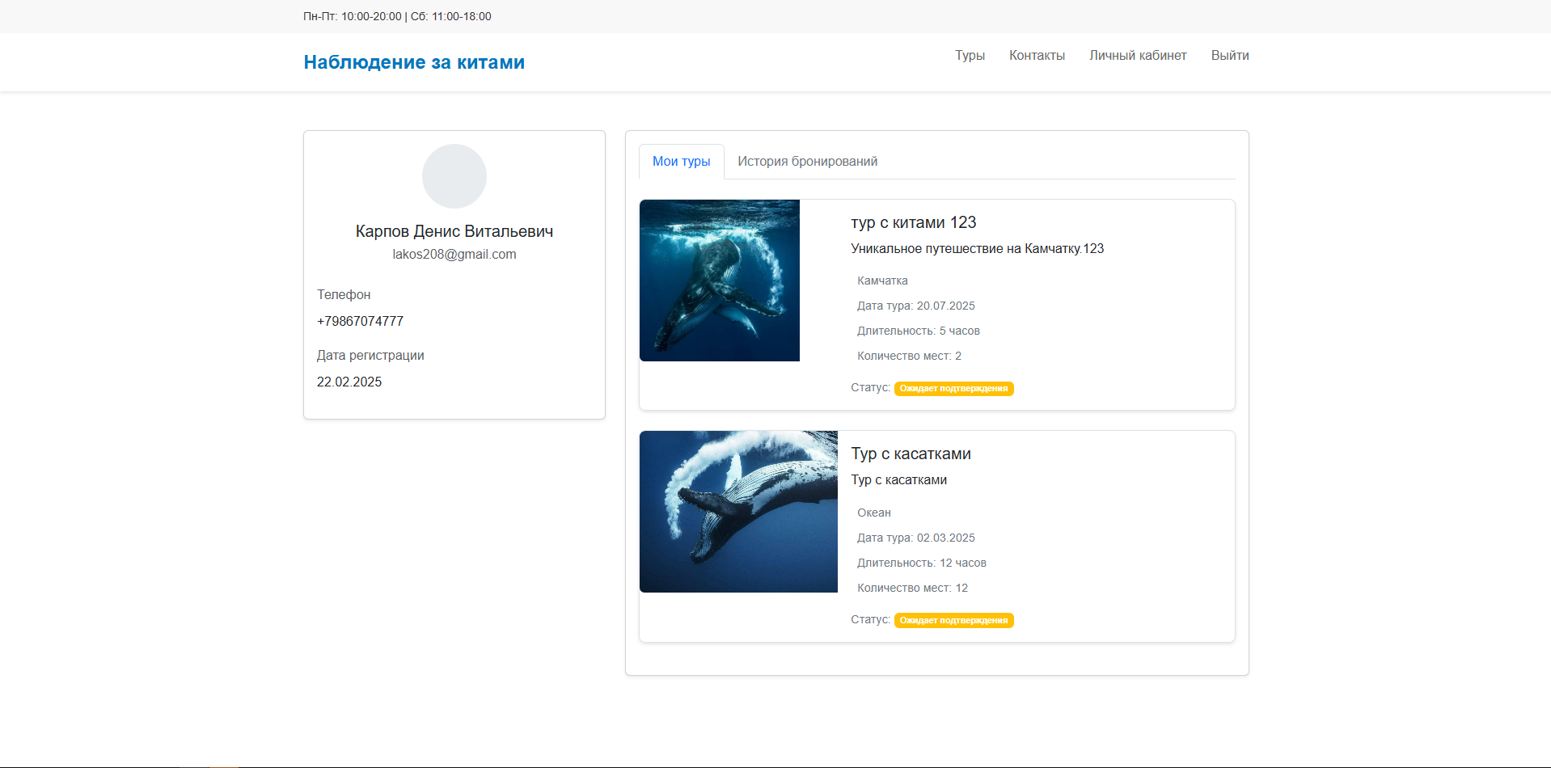

Рисунок 10 – Личный кабинет

При авторизации с правами администратора предоставляется доступ к расширенному функционалу личного кабинета. В панели администрирования отображается полный список всех бронирований в системе с возможностью управления их статусами (рисунок 11).

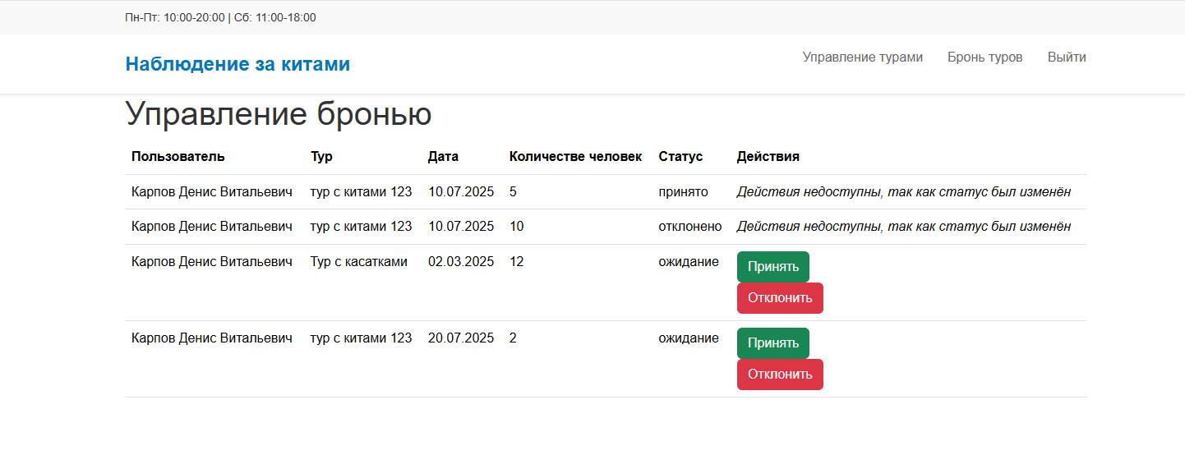

Рисунок 11 – Управление статусом бронирований

Также имеется возможность управления турами. На странице отображаются все туры, и при нажатии на кнопку «Удалить» выбранный тур будет удалён. (рисунок 12).

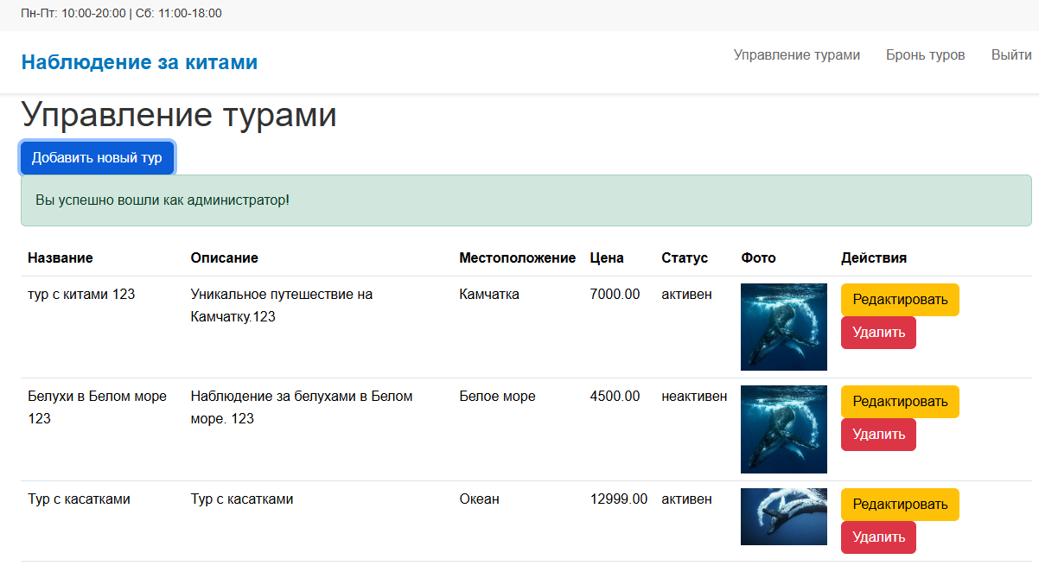

Рисунок 12 – Управление турами

Для того чтобы добавить новый тур нужно нажать на кнопку «Добавить новый тур» после чего откроется модальное окно с возможностью его заполнения (рисунок 13).

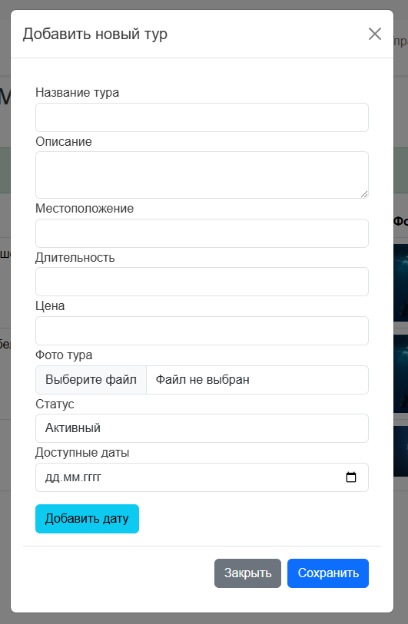

Рисунок 13 – Модальное окно для добавления тура

Для того чтобы отредактировать данные тура нужно нажать на кнопку «Редактировать» после чего откроется модальное окно с возможностью редактирования данных (рисунок 14).

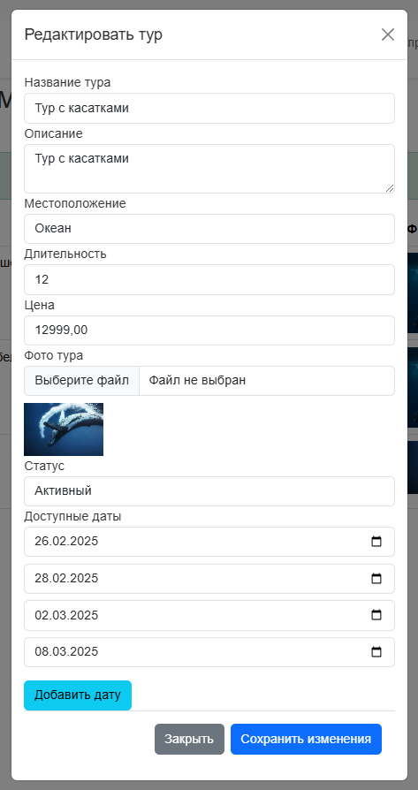

Рисунок 13 – Модальное окно для редактирования тура

Сообщения пользователю представлены в таблице 1.

Таблица 1 – Сообщения пользователю

|  |  |  |
| --- | --- | --- |
| Сообщение | Причина | Что делать |
| Неверный логин или пароль | При авторизации введены неверный логин или пароль | Ввести логин или пароль, созданные при регистрации |
| Пользователь с таким email уже существует | При регистрации почта должна быть уникальная | При регистрации использовать другую почту |
| Пользователь с таким номером телефона уже существует | При регистрации телефон должен быть уникальным | При регистрации использовать другой телефон |
| Вы успешно вошли как администратор! | При авторизации с правами администратора |  |
| Тур удален! | Администратор успешно удалил тур |  |
| Тур добавлен успешно! | Администратор успешно создал новый тур |  |
| Статус бронирования изменен. | Администратор успешно обновил статус бронирования |  |
| Тур обновлен! | Администратор успешно обновил данные тура |  |